Az MBH Bank és a MOL stratégiai együttműködésre lépett az ATM-hálózat bővítése érdekében
Ügyféligényeknek megfelelően bővíti bankautomatái számát az MBH Bank, MOL kutakra is telepítenek ATM-eket
Bár a digitális fizetési megoldások népszerűsége töretlenül növekszik, a lakosság fizetési szokásait vizsgáló felmérések szerint a készpénzhasználat továbbra is meghatározó szerepet tölt be a mindennapokban. Erre az ügyféligényre reagálva az MBH Bank és a MOL stratégiai partnerség keretében tovább bővíti a hitelintézet országos ATM-hálózatát. Az együttműködés első szakaszában az MBH Bank 55 MOL-töltőállomáson helyez el új ATM-eket, támogatva ezzel a készpénzhez való gyors és kényelmes hozzáférést az ügyfelek számára – jelentették be sajtótájékoztató keretében a vállalatok vezetői. A partnerség szorosan illeszkedik az MBH Bank 2024-ben indított ATM hálózatfejlesztési programjához, melynek célkitűzése, hogy a hitelintézet 2025 végére több mint 1400 helyszínen biztosítson ATM-hozzáférést – jelentősen bővítve ezzel jelenlegi, több mint 700 települést lefedő több mint 1050 egységből álló hálózatát.
Az MBH Bank a hálózatbővítési stratégiájának keretében partnerséget kötött a MOL Magyarországgal annak érdekében, hogy új ATM-jei minél szélesebb körben, könnyen megközelíthető helyszíneken váljanak elérhetővé. A MOL országos töltőállomás-hálózata és magas ügyfélforgalma ideális környezetet biztosít az automaták telepítéséhez. A partnerség révén a töltőállomásokon – a kávézók és csomagautomaták mellett – újabb kényelmi szolgáltatásként jelennek meg az MBH ATM-ek. Az együttműködés első szakaszában az MBH Bank 55 MOL töltőállomásra helyez el ATM-eket, amelyek közül 42 már üzemel. A MOL és az MBH Bank sajtótájékoztató keretében ismertették az ATM telepítési program részleteit, ahol Dr. Bacsa György, a MOL Magyarország ügyvezető igazgatója, Ratatics Péter, a MOL-csoport fogyasztói szolgáltatásokért felelős ügyvezető igazgatója és Dr. Barna Zsolt, az MBH Bank elnök-vezérigazgatója mutatta be az együttműködés kereteit.
Magyarországon az ATM-ellátottság nemzetközi viszonylatban kedvező képet mutat, azonban a kistelepüléseken a készpénzfelvételi lehetőségek elmaradnak a nagyobb városoktól, országszerte 967 településen működik bankjegykiadó automata. Az MBH Bank jelenleg több mint 1050 készpénzautomatát üzemeltet több mint 700 településen, amelyek közül 300 kistelepülésen egyedüli pénzintézetként biztosítja ezt a szolgáltatást, és elkötelezett a pénzügyi szolgáltatásokhoz való hozzáférés további támogatása mellett. Ennek érdekében a bank 2025 folyamán gyors ütemben, havonta 50-60 automata telepítésével tovább bővíti ATM-hálózatát, melyben kiemelt szerepet játszik a MOL Magyarország stratégiai partnersége. A több mint 10 milliárd forintos fejlesztési projekt eredményeként 2025 végére több mint 1400 helyszínen lesznek elérhetők az MBH ATM-ek – ez a projekt indulásához képest több mint 700 új telepítési pontot, vagyis duplázódást jelent.
„Bankunk célja, hogy közel 2,5 millió ügyfelünket úgy és ott szolgáljuk ki, ahogyan és ahol az számukra a legkényelmesebb, legyen az valamelyik elektronikus csatornánk vagy országszerte elérhető fiók- és ATM hálózatunk. Tapasztaljuk, hogy a digitális fizetési módok térnyerése folyamatos, de a készpénzhasználat továbbra is fontos szerepet tölt be a mindennapokban – az MBH Bank pedig elkötelezett amellett, hogy ezt az ügyféligényt is maximálisan kielégítse. Az új ATM-ek telepítése során kiemelt cél, hogy a forgalmas helyszíneken gyors és kényelmes készpénzfelvételi lehetőséget biztosítsunk ügyfeleink számára. A fejlesztés részeként folytatjuk a régebbi automatáink modernizációját is. 2024-ben több mint 500 új generációs ATM-et helyeztünk üzembe, így jelenleg országszerte több mint 1050 korszerű berendezés biztosítja a magas szintű kiszolgálást, amelyet most a MOL-lal kötött együttműködésünk részeként tovább bővíthetünk” – mondta el Dr. Barna Zsolt, az MBH Bank elnök-vezérigazgatója.
„A MOL töltőállomásai ma már jóval többek egyszerű benzinkutaknál – olyan szolgáltatóközpontok, ahol az ügyfelek kávét vehetnek, csomagot adhatnak fel, sorsjegyet vásárolhatnak, és mostantól a pénzügyeiket is kényelmesen intézhetik. Az MBH Bankkal közös együttműködésünk újabb fontos lépés abban, hogy a töltőállomásokon minden elérhető legyen, amire egy úton lévőnek szüksége lehet – legyen az üzemanyag, egy jó kávé, hot-dog vagy készpénz” – mondta el Ratatics Péter, a MOL-csoport fogyasztói szolgáltatásokért felelős ügyvezető igazgatója.
„A MOL számára a stratégiai partnerség nem csupán üzleti megállapodás – ez az az erő, amely előrevisz bennünket. Az MBH Bankkal közös célunk, hogy ügyfeleinknek a lehető legkényelmesebb szolgáltatásokat kínáljuk ott, ahol a legnagyobb szükség van rá – országszerte, a mindennapok részeként” – tette hozzá Dr. Bacsa György, a MOL Magyarország ügyvezető igazgatója.
Kártya vagy készpénz? – Trendek a fizetés és bankolás világában
Felmérések szerint hazánkban az emberek 98%-a rendelkezik legalább egy bankkártyával, és az elmúlt két évben 4%-kal nőtt azok száma, akik több mint két bankkártyát használnak. Bár Magyarországon az elektronikus fizetési módok – például a bankkártyák, mobilfizetések és online banki szolgáltatások – is egyre népszerűbbek, ennek ellenére a készpénzhasználat továbbra is kiemelt szerepet játszik a mindennapi pénzügyekben. Az MNB adatai szerint 2024-ben a hazai pénzforgalmi szolgáltatók pénztáraiban közel 2,7 millió készpénz ki-és befizetési tranzakció zajlott le, mintegy 3 365 milliárd forint összértékben. Ezzel párhuzamosan a hazai ATM készülékeken 25 millió készpénz ki-és befizetési tranzakció történt mintegy 3 317 milliárd forint értékben. Míg a fióki pénztárakat a nagyobb összegű, millió forintot meghaladó tranzakcióért keresik fel az ügyfelek, addig az ATM-eken az átlagos tranzakciós érték 130 ezer forint.
A magyar kormány friss döntése értelmében a pénzintézeteknek az ország valamennyi településén biztosítaniuk kell legalább egy bankjegykiadó automata működését. Az MBH Bank ügyféligényekre reagálva már a tavalyi évben elindította ATM telepítési- és modernizációs programját, amellyel a Magyar Nemzeti Bank előírásain túlmutató jelentős fejlesztést tűzött ki célul, a programot folytatva pedig teljesíteni fogja a legfrissebb jogalkotói elvárásokat is. A hazai bankszektor egyik legmeghatározóbb szereplőjeként az MBH Bank továbbra is elkötelezett amellett, hogy az ország legnagyobb lefedettségű fiókhálózatával és leggyorsabb ütemben bővülő ATM-hálózatával a készpénzhasználatot és az online fizetést előnyben részesítő ügyfelei számára egyaránt biztosítsa azokat a szolgáltatásokat, amelyek révén a legkényelmesebb módon és legmagasabb színvonalon intézhetik pénzügyeiket.
A MOL több mint 2300 töltőállomással rendelkezik a régióban, ahol a Fresh Corner egységek révén nemcsak kiváló minőségű üzemanyaggal, hanem kényelmi termékekkel, friss kávéval, élelmiszerekkel és egyre bővülő szolgáltatási kínálattal várja ügyfeleit. A Fresh Corner koncepció a „Shape Tomorrow” stratégia részeként a MOL azon célkitűzését támogatja, hogy a töltőállomásokat komplex mobilitási és szolgáltatási központokká alakítsa – helyekké, ahol az utazók mindent megtalálnak, amire útközben szükségük lehet.
Sajtókapcsolat:
- sajto@mbhbank.hu
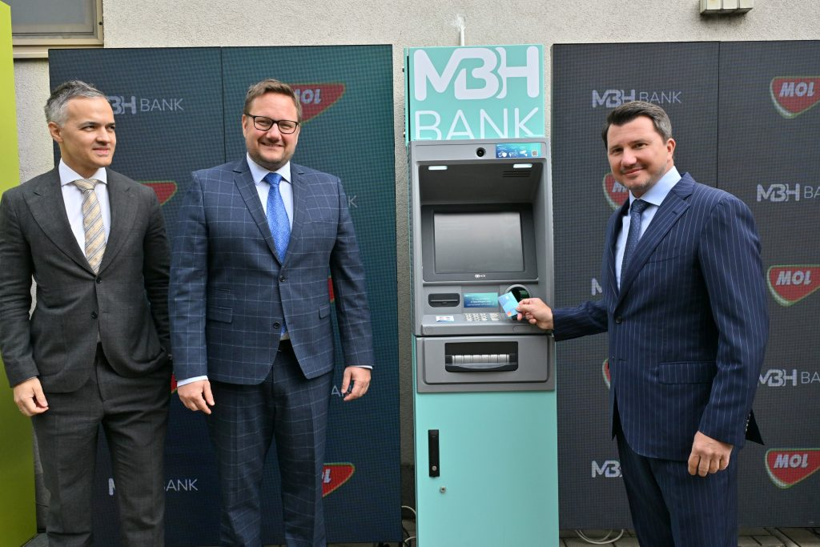 | © MBH Bank
Eredeti tartalom: MBH Bank
Továbbította: Helló Sajtó! Üzleti Sajtószolgálat
Ez a sajtóközlemény a következő linken érhető el:

